Муниципальное казённое учреждение общеобразовательная школа-интернат

# «Салемальская школа – интернат среднего /полного/ общего образования»

# __________________________________________________________________________

# ул. Первомайская 19 , с. Салемал, Ямальский район, ЯНАО, 629709, , тел. (34996) 2-30-10, факс (34996) 2-32-12

р/с 40204810900000000013, БИК 047182000, ркц Салехард г. Салехард, ИНН:/КПП 8909000965 / 890901001 ОКПО 43131735 огРН 1028900508757 электронный адрес: School[–Salemal@rambler.ru](mailto:–Salemal@rambler.ru)

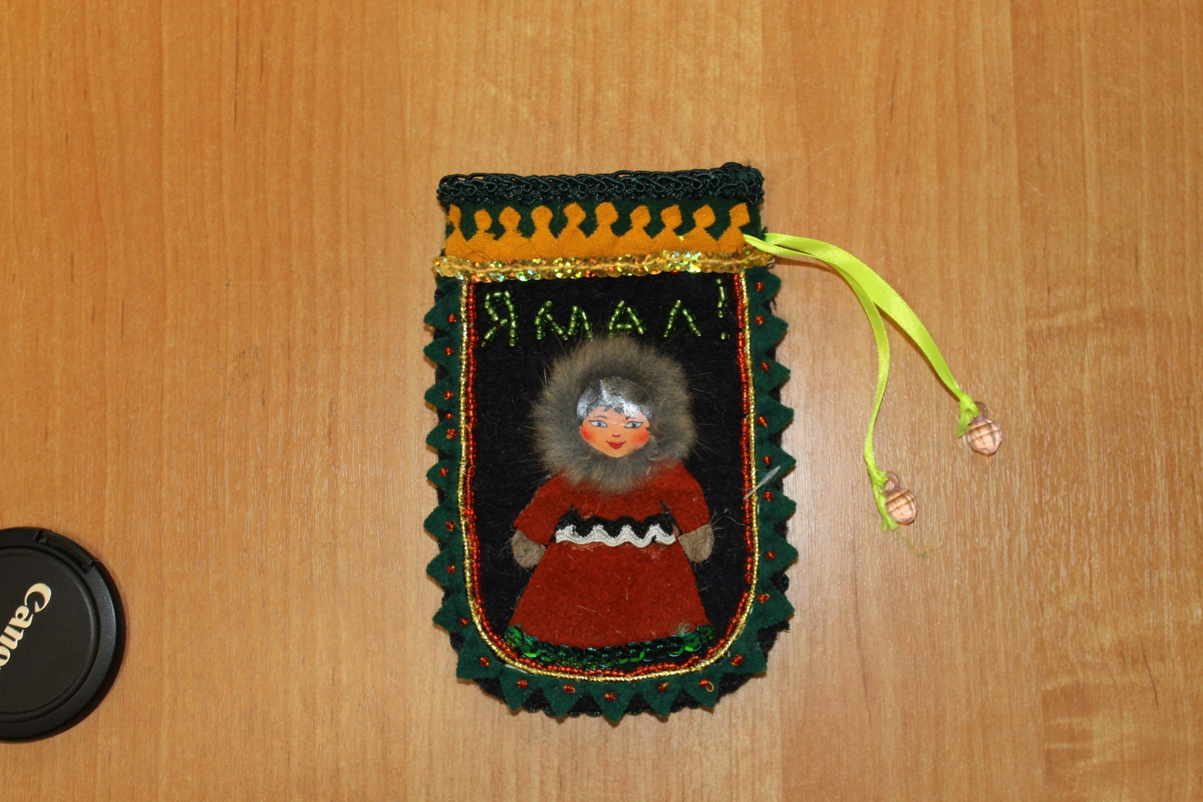

**Мастер-класс**

**Автор-составитель: Ворновицкая Е.В.**

**2014 г.**

**Цель занятия**: изготовить чехол для мобильного телефона на северную тематику с использованием традиционного северного материала.

**Задачи** – продолжать развивать художественно-творческие способности

учащегося, закреплять и расширять знания и умения, полученные на

занятиях, развивать   эстетический вкус.

**Методы обучения:**устное изложение нового материла с использованием презентации, демонстрация образцов изделий, показ трудовых приемов с помощью технологических карт.

**Наглядно-демонстрационный материал:**образцы чехлов, презентация «Салемальчик».

**Оборудование:**ножницы, клей “Момент”, кисти, иглы швейные, шаблон чехла, мех, кожа, замша, тесьма в виде бусин, вырезанный орнамент в виде треугольников.

**Тип занятия**– мастер – класс.

**Форма организации занятия:** индивидуальная.

**Оборудование:** технологические карты, инструменты и приспособления: иглы, нитки, сукно, мех, тесьма в виде бусин, ножницы, готовые шаблоны чехла выполненные из сукна, орнамент в виде треугольников, фартуки, косынки, салфетки, презентация, ТСО – музыкальное сопровождение).

**Предварительная работа:** подготовка демонстрационного материала, предварительное выполнение работы, составление индивидуальных карт технологической последовательности на изготовление стилизованного чехла для мобильного телефона.

**Ход занятия**

1. **Организационный момент**

**Педагог.** Здравствуйте! Меня зовут Елена Владимировна. Приветствую вас на своем мастер - классе. Мы все собрались на этом мероприятии, чтобы познакомиться с одним из видов декоративно-прикладного искусства и изготовить чехол для телефона из традиционного северного материала: сукна, меха и кожи.

**Слайд 1.** Тема нашего мастер класса: изготовление стилизованного сувенира чехла «Салемальчик».

**Слайд 2.** Цель нашего мастер класса заключается в том, чтобы научиться изготавливать стилизованный «сувенир» - чехол для телефона, своими руками, используя традиционный северный материал.

1. **Теоретическая часть.**

Что же такое сувенир? (ответы)

**Слайд 3.**

Сувенир – это предмет, связанный с пребыванием в том или ином месте (стране, городе, на выставке) или с каким - либо памятным событием. В большинстве случаев это изделия декоративно – прикладного искусства.

Сегодня мы с вами поработаем с кожей, сукном и мехом, научимся изготавливать «сувенир» - чехол для мобильного телефона.

**Слайд 4.**

Наши любимые игрушки – мобильные телефоны требуют особого ухода и заботы. Хотя материалы, из которых они изготавливаются, отличаются высокой технологичностью, но это не защищает их от различных негативных воздействий. А в наших северных условиях, особенно в период резкой смены погоды с тепла на холод и обратно, это особенно актуально. Самый лучший способ защитить ваш телефон – это сшить для него чехол. На сегодняшний день почти у каждого второго можно встретить сенсорный телефон, поэтому важно подобрать к такому телефону правильный чехол – мягкий, но не тонкий, способный защитить телефон от царапин. Некоторые мастера умеют делать пластиковые чехлы из пластиковых бутылок. Правда сегодня такие чехлы смотрятся не очень современно.

**Слайд 5.**

Я предлагаю вам изготовить чехол из сукна, меха и кожи. Это наш северный материал, который мастерицы используют в своей работе для шитья сумок, ягушек, малиц и др. Для изготовления чехла не требуется много материала и времени.

**Слайд 6.**

Актуальным при изготовлении чехла является вопрос тематической направленности, оформление.

Каким должен быть наш будущий чехол, в чем будет его особенность?

(ответы)

Ямальский сувенир должен стать выразителем художественной культуры нашего региона, нести в себе информацию о моментах из жизни северных народностей, о значимых событиях региона.

Технология и стиль изготовления сувенира должны соответствовать традиционному. Допустимо использование новых приемов сборки сувенира, ускоряющих процесс его изготовления и придающий изделию эстетически приятный вид.

Скажите пожалуйста, где применяют северный материал северные мастерицы и умельцы? (ответы)

**Слайд 7.**

( панно, скульптурные композиции на северную тематику, уменьшенные копии предметов быта – национальные сумочки, сумочки их меха, нарты, северные куклы, национальные украшения).

**3. Повторение правил техники безопасности на рабочем месте**

При выполнении работы нам необходимо соблюдать технику безопасности. Поэтому давайте повторим правила работ с клеем, режущими и колющими инструментами.

**Слайд 8.**

* При выполнении работы колющими и режущими инструментами нельзя поворачиваться к соседу, направлять в его сторону, бросать инструменты, подносить к лицу и другим частям тела.
* Передавать только тупыми концами вперед.
* Аккуратно пользоваться клеевыми составами, не пачкать одежду, руки и изделия.
* При работе с клеем форточки в помещении должны быть открыты.
* Не оставляйте клей около отопительных приборов.

**Упражнение для мелкой моторики пальцев рук**

**Слайд .**

Постукивая ладошками по столу, произносим:

Раз, два, три, четыре – пальцы вместе (соединили пальцы)  
Пальцы шире (расставили веером)  
Побежали все бегом (имитируем игру на фортепиано)  
И похлопали потом (похлопали в ладоши).

Наши пальцы готовы к выполнению работы. Мы можем приступить к выполнению сувенира.

**4. Практическая часть.**

1. Предлагаю изготовить чехол для телефона по технологическим картам, которые лежат на ваших столах.

Изготовление сувенира. В процессе работы звучит спокойная тихая музыка.

Рассмотрим алгоритм выполнения чехла “Салемальчик” рис. 3.

Для изготовления чехла потребуется кожа, сукно, мех, орнамент в виде треугольников.

Для украшения и оформления чехла потребуется: тесьма в виде бусин, атласная ленточка, 2 бусинки, нарисованное лицо и готовый силуэт человечка, вырезанный из сукна.

* Вырезать ножницами по шаблону из плотного сукна прямоугольник.
* Сложить напополам, края прямоугольника сшить
* Вырезать полоску шириной 3 см. и длиной 10 см.
* Пришить к задней части с изнаночной стороны чехла полоску 1см.
* Орнамент (треугольники), пришить по краю чехла
* Приклеить тесьму (в виде бусин) по краю чехла вдоль орнамента
* Пришить заготовку чехла к прямоугольному квадрату
* Пропустить атласную ленту в верхней части чехла
* К верхней части чехла пришить орнамент
* Края верха чехла прошить тесьмой
* Вырезать ножницами силуэт мальчика по шаблону
* Вырезать полоску меха канцелярским ножом 0,2 мм
* Приклеить силуэт мальчика клеем
* Приклеить голову
* Приклеить лицо (выведенное на принтере или нарисованное)
* Оформить красиво одежду мальчика
* К концам атласной ленты привязать большие бусинки овальной формы.

Сувенир готов!

По этой технологии можно сделать другие предложенные чехлы для телефонов, вот некоторые из них.

**Слайд 20**

Все зависит от вашей фантазии.

**5. Подведение итогов.**

Выставка работ.

Сегодня мы с вами познакомились с техникой изготовления стилизованного «сувенира» - чехла для телефона в национальном стиле.

Из какого материала северные мастерицы изготавливают одежду и сувениры?

Уважаемые коллеги, на сегодняшнем занятии вы изготовили сувениры своими руками. Я надеюсь, что вам понравилось работать с такими материалами как кожа и мех и сукно. А кому вы бы хотели подарить ваш сувенир? Давайте посмотрим, у кого получилось наиболее удачное изделие? Очень надеюсь, что изготовленный на сегодняшнем занятии чехол будет служить долго и напоминать вам о нашей встрече.

В заключении, хочу прочитать вам красивые строки Николая Матвеева, которые тесно перекликаются с направлением нашей работы:

**«Кто красотой гордится, кто богатством, кто именьем…**

**Да здравствует творец, гордящийся уменьем!».**